UNIVERSIDAD AMERICANA



***Finanzas***

*Introducción a las finanzas*

Ingeniería y Arquitectura

Ingeniería en sistemas de la información

**Estudiante:**Alexander Vado Barkalov.

**Docente:**

- Mavel Yomara Vegacruz Centeno

Contents

Introducción a las finanzas: 3

Objetivos de las finanzas a través del tiempo: 3

Clasificación de las finanzas: 3

Funciones de la gestión financiera: 4

Etica en los negocios: 4

¿Qué es el análisis finaniero? 4

# 

# **Introducción a las finanzas:**

Una de las introducciones más completas que he leído la ofrece *Concepto*:

Las finanzas son un área de la economía y la administración de empresas que se dedica el estudio de la obtención de recursos capitales y transacciones que involucran su inversión y su ahorro, considerando el riesgo y la incertidumbre que ello implica. A este tipo de recursos se los conoce por ende como recursos financieros (Editorial Etecé, 2020)

Las finanzas, estrechamente relacionadas con la economía (la cual provee un panorama amplio para la toma de decisiones) y la contabilidad (que es el lenguaje de las finanzas, proveen a las finanzas información financiera). Interrelacionando la teoría económica con los números que ofrece la contabilidad.

# **Objetivos de las finanzas a través del tiempo:**

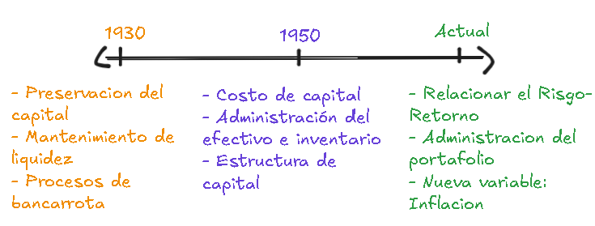

# **Clasificación de las finanzas:**

Finanzas operativas / Corto plazo:

Su trabajo es una operación ordinaria de la empresa: Comprar, producir y vender

El trabajo se ve reflejado en el activo circulante y pasivo circulante

Tesorería, Clientes, Existencias y proveedores

Finanzas de largo plazo

Gestión y toma de decisiones que compromete la estructura financiera

de la empresa a largo plazo con efecto más profundos:

Se divide en:

- Inversión - Financiación - Dividendos

# **Funciones de la gestión financiera:**

1. Usar fondos para maximizar el valor de la empresa

2. Llevar a cabo gestión de riesgos económicos:

3. Planeación, asignación y control de fondos: Cuanto se va a destinar a cada sector de la empresa para el continuo crecimiento

4. El objetivo de este es aumentar la riqueza de los accionistas.

5. Mantener un sano equilibrio entre liquidez y rentabilidad

**Nota:** ¿Es posible para una empresa ser rentable y no tener liquidez? La respuesta es Si, una empresa puede tener pagos a futuro, por lo que puede que no tenga liquidez actualmente, pero si ha realizado una venta, por lo que es rentable.

# **Ética en los negocios:**

El mayor activo de una empresa \ persona es su ética.

Cualquier acción que sea mal vista por los accionistas o para los compradores puede tener consecuencias directas en el rendimiento de la empresa. Por lo que cuidar de esta es indispensable para una empresa.

Existen programas de ética que buscan cuidar de ella. Algunos de sus objetivos principales son: Reducir litigios y costes legales, mantener una imagen corporativa positiva, estimular la confianza de los accionistas, ganar lealtad y respeto de participantes empresariales, y repercutir positivamente en las acciones de la empresa.

# **¿Qué es el análisis financiero?**

Este consiste en buscar información financiera que pueda apoyar en las decisiones administrativas de una empresa.